MINISTARSTVO MORA, PROMETA I INFRASTRUKTURE
Na temelju članka 88. stavka 6. Zakona o sigurnosti i interoperabilnosti željezničkog sustava (»Narodne novine« broj 63/20), ministar mora, prometa i infrastrukture uz suglasnost ministra nadležnog za graditeljstvo donosi
PRAVILNIK
O OPĆIM UVJETIMA ZA GRADNJU U ZAŠTITNOM PRUŽNOM I INFRASTRUKTURNOM POJASU
I. OPĆE ODREDBE
Članak 1.
(1) Ovim Pravilnikom uređuju se opći uvjeti za gradnju građevina u zaštitnom pružnom i infrastrukturnom pojasu, na temelju kojih upravitelj infrastrukture određuje posebne uvjete u postupcima izdavanja akata za provedbu dokumenata prostornoga uređenja odnosno odobravanja gradnje po posebnom propisu.
(2) Opći uvjeti iz stavka 1. ovoga članka odnose se i na gradnju građevina iznad, ispod i pokraj željezničkih tunela i galerija, ispod željezničkih mostova te u prostoru iznad slobodnoga profila željezničke pruge.
(3) Opći uvjeti iz stavka 1. ovoga članka primjenjuju se i u procesu prostornoga planiranja i izradi prostornih planova sukladno posebnom zakonu iz područja prostornog uređenja
(4) Opći uvjeti iz stavka 1. ovoga članka odgovarajuće se primjenjuju i na ostale zahvate u prostoru koji imaju utjecaj na siguran tijek željezničkoga prometa (postavljanje postrojenja i opreme, sađenje drveća i grmlja i drugo).
(5) Opći uvjeti iz stavka 1. ovoga članka odgovarajuće se primjenjuju i na planirani koridor željezničke pruge.
Članak 2.
(1) Opći uvjeti iz članka 1. ovoga Pravilnika utvrđuju se za potrebe vanjskih korisnika i za potrebe željezničkoga sustava.
(2) Opći uvjeti za gradnju građevina za potrebe željezničkoga sustava utvrđuju se u zaštitnom pružnom pojasu i u infrastrukturnom pojasu unutar njega.
(3) Opći uvjeti za gradnju građevina za potrebe vanjskih korisnika utvrđuju se samo u zaštitnom pružnom pojasu izvan infrastrukturnoga pojasa.
(4) Iznimno od stavka 3. ovoga članka, opći uvjeti za gradnju prometnica s pripadajućim građevinama te vodova, kao samostalnih građevina ili dijelova građevina, za potrebe vanjskih korisnika osim u zaštitnom pružnom pojasu, utvrđuju se i u infrastrukturnom pojasu za:
a) gradnju prometnica i vodova koje se križaju sa željezničkom prugom u infrastrukturnom pojasu i
b) gradnju prometnica i vodova usporedno sa željezničkom prugom odnosno prometnica i vodova koji se na pojedinim mjestima približavaju željezničkoj pruzi, a smješteni su na rubu infrastrukturnog pojasa ili u zaštitnom pružnom pojasu neposredno uz infrastrukturni pojas, na propisanoj udaljenosti od željezničke pruge.
Članak 3.
(1) Pri projektiranju i gradnji građevina u zaštitnom pružnom pojasu moraju se primjenjivati uvjeti propisani zakonima, prostornim planovima i drugim propisima koji reguliraju sigurnost u željezničkom prometu, prostorno uređenje i gradnju te drugi propisani uvjeti.
(2) U aktivnostima navedenim u stavku 1. ovoga članka moraju se primjenjivati odgovarajuće hrvatske norme i priznate strukovne norme, upute za rad, tehničko-tehnološki postupci i pravila za održavanje, ako nisu u suprotnosti s odredbama ovoga Pravilnika.
Članak 4.
(1) Pojedini pojmovi u smislu ovoga Pravilnika imaju sljedeće značenje:
1. »Elektroenergetski vod« je podzemni ili nadzemni žični ili kabelski vod s pripadajućom opremom, a služi za prijenos ili distribuciju električne energije.
2. »Elektronički komunikacijski vod« je podzemni ili nadzemni žični, svjetlosni ili srodni vod između priključnih točaka elektroničke komunikacijske mreže s odgovarajućim sučeljima, bez funkcije prospajanja (komutacije),
3. »Gradnja u zaštitnom pružnom pojasu« je gradnja koja se izvodi u zaštitnom pružnom pojasu te sve pripadajuće radnje i zadiranja u zaštitni pružni pojas za potrebe vanjskih korisnika i za potrebe željezničkoga sustava.
4. »Infrastrukturni pojas« je pojas koji čini zemljište ispod željezničke pruge s pružnim pojasom, zemljište ispod ostalih funkcionalnih dijelova željezničke infrastrukture, kao i zemljište potrebno za tehnološka unaprjeđenja i razvoj željezničkog sustava te pripadajući zračni prostor.
5. »Kabelska kanalizacija« je dio elektroenergetskoga ili prometno-upravljačkoga i signalno-sigurnosnoga infrastrukturnog podsustava, koji se sastoji od mreže podzemnih cijevi, kabelskih zdenaca i kabelskih galerija, a služi za postavljanje i zaštitu elektroenergetskih, signalno-sigurnosnih i elektroničkih komunikacijskih vodova.
6. »Kabelski zdenac« je podzemni prostor višestruke namjene, koji se postavlja na mjestima nastavljanja, križanja i promjene smjerova kabelske kanalizacije te ispred prostora za smještaj unutarnjih signalno-sigurnosnih i elektroničkih komunikacijskih uređaja.
7. »Kolodvor« je službeno mjesto za obavljanje prometnih poslova na željezničkoj pruzi s najmanje jednom skretnicom, a iz kojega se izravno ili daljinski regulira promet vlakova i u kojemu vlak počinje ili završava vožnju, ili se zaustavlja, ili koje prolazi bez zaustavljanja. U kolodvoru se može obavljati ulazak i izlazak putnika te utovar i istovar stvari.
8. »Pružni pojas« je pojas koji čini zemljište ispod željezničke pruge odnosno kolosijeka, između kolosijeka i pokraj krajnjih kolosijeka s obje strane željezničke pruge, na udaljenosti od najmanje osam metara odnosno najmanje šest metara ako željeznička pruga prolazi kroz naseljeno mjesto, mjereno vodoravno od osi krajnjega kolosijeka sa svake strane, kao i pripadajući zračni prostor.
9. »Signalno-sigurnosni vod« je podzemni ili nadzemni žični, svjetlosni ili srodni vod između priključnih točaka elemenata signalno-sigurnosnih uređaja.
10. »Sigurnosna visina« je najmanja dopuštena uspravna udaljenost vodiča odnosno dijelova pod naponom od zemlje ili nekoga objekta pri temperaturi od +40 °C odnosno pri temperaturi od -5 °C, s normalnim dodatnim opterećenjem bez vjetra.
11. »Tehnička dokumentacija« je dokumentacija koju čine idejni, glavni, izvedbeni, tipski projekt, projekt uklanjanja te projekt izvedenoga stanja, upute za rukovanje i održavanje, tehničke evidencije i registri.
12. »Vanjski korisnik« je pravna ili fizička osoba (investitor) izvan željezničkoga sustava u čije ime se gradi građevina.
13. »Vodovi« su: podzemni i/ili nadzemni tlačni cjevovodi, gravitacijski cjevovodi i kanali, elektroenergetski, signalno-sigurnosni, elektronički komunikacijski i drugi vodovi s pripadajućom opremom, građeni kao samostalne građevine ili kao dijelovi drugih građevina.
14. »Zaštitni pružni pojas« je pojas koji čini zemljište s obje strane željezničke pruge odnosno kolosijeka, na udaljenosti od 100 m mjereno vodoravno od osi krajnjega kolosijeka sa svake strane, kao i pripadajući zračni prostor.
15. »Željeznička pruga« je sastavni dio željezničke infrastrukture koju u tehničkom smislu čine dijelovi željezničkih infrastrukturnih podsustava nužni za sigurno, uredno i nesmetano odvijanje željezničkoga prometa, kao i zemljište ispod željezničke pruge s pružnim pojasom i ostalim zemljištem koje služi uporabi i funkciji tih dijelova infrastrukturnih podsustava te zračni prostor iznad pruge u visini 12 m, odnosno 14 m kod dalekovoda napona većega od 220 kV, mjereno iznad gornjega ruba tračnice, a u prometno-tehnološkom smislu cjelina koju čine kolodvori, kolodvorske zgrade i otvorena pruga s drugim službenim mjestima (stajališta, otpremništva i drugo).
16. »Željeznički infrastrukturni podsustavi« su strukturni ili funkcionalni sastavni dijelovi željezničkoga sustava koji pripadaju željezničkoj infrastrukturi.
17. »Željeznički sustav« je cjeloviti sustav koji se sastoji od željezničke mreže i željezničkih vozila te strukturnih i funkcionalnih podsustava koji omogućuju sigurno i učinkovito odvijanje prometa, kao i reguliranje i upravljanje željezničkim prometom.
(2) Značenje pojmova »prostorno planiranje«, »prostorni planovi«, »gradnja«, »građenje« i »građevina« propisano je zakonima koji uređuju prostorno uređenje i gradnju.
(3) Pojmovi koji se koriste u ovome Pravilniku imaju jednako značenje kao pojmovi koji se koriste u propisu kojim se uređuje područje sigurnosti i interoperabilnosti željezničkog sustava te tehničkim specifikacijama za interoperabilnost željezničkog sustava.
(4) Pojmovi koji se koriste u ovome Pravilniku, a imaju rodno značenje, koriste se neutralno i odnose se jednako na muški i ženski rod.
Članak 5.
Kada upravitelj infrastrukture na temelju općih uvjeta iz ovoga Pravilnika određuje posebne uvjete gradnje u zaštitnom pružnom i infrastrukturnom pojasu željezničke pruge, prema potrebi smije odrediti i poseban nadzor te druge uvjete u svrhu zaštite sigurnoga tijeka željezničkoga prometa, ljudi, građevina i vodova.
II. GRADNJA GRAĐEVINA ZA POTREBE VANJSKIH KORISNIKA U ZAŠTITNOM PRUŽNOM POJASU
Gradnja u pružnom pojasu
Članak 6.
(1) U pružnom pojasu ne smiju se graditi nikakve građevine za potrebe vanjskih korisnika osim onih koje su uvjetovane križanjem sa željezničkom prugom.
(2) Iznimno od odredbe stavka 1. ovoga članka, u pružnom pojasu smiju se graditi građevine i postavljati postrojenja i oprema korisnika prijevoza koji su namijenjeni utovaru, pretovaru i istovaru stvari u željezničkom prijevozu.
(3) Iznimno od odredbe stavka 1. ovoga članka, u rubnim dijelovima pružnoga pojasa, na mjestima gdje željeznička pruga prolazi naseljenim područjem, smiju se graditi prometnice u skladu s odredbama članka 9. ovoga Pravilnika, uz posebne uvjete te po potrebi i posebne mjere zaštite sigurnoga tijeka željezničkoga prometa koje odredi upravitelj infrastrukture.
(4) Iznimno od odredbe stavka 1. ovoga članka, u pružnom pojasu, na dijelovima gdje željeznička pruga graniči s carinskim, lučkim i poslovnim zonama, ili prolazi kroz njih, smiju se postavljati ograde, uz posebne uvjete te po potrebi i posebne mjere zaštite sigurnoga tijeka željezničkoga prometa koje odredi upravitelj infrastrukture.
Gradnja građevina u zaštitnom pružnom pojasu u odnosu na smještaj željezničke pruge
Članak 7.
(1) Ako se željeznička pruga nalazi u razini okolnoga zemljišta (u usjecima i nasipima visine do 0,5 m), izvan naselja smiju se graditi građevine na udaljenosti najmanje 12 m od osi najbližega kolosijeka, ali ne manje od 5 m od stabilnih postrojenja električne vuče, ako ovim Pravilnikom nije drugačije određeno.
(2) Ako se željeznička pruga nalazi na nasipu izvan naselja smiju se graditi građevine na udaljenosti od najmanje 6 m od nožice nasipa, ali ne manje od 12 m od osi najbližega kolosijeka.
(3) Ako se željeznička pruga nalazi na nasipu u naselju udaljenost iz stavka 2. ovoga članka smije biti i manja od nožice nasipa uz dokaz stabilnosti nasipa.
(4) Ako se željeznička pruga nalazi u usjeku ili zasjeku, smiju se graditi građevine na udaljenosti najmanje 12 m od ruba usjeka ili zasjeka.
(5) Iznimno, udaljenost iz stavka 4. ovoga članka smije biti i manja, ali ne manja od 6 m, uz dokaz stabilnosti pokosa i padine na klizanje i odrone.
(6) U naseljima, smiju se graditi građevine izvan infrastrukturnog pojasa pod uvjetima:
a) da se pri proračunu potresnog opterećenja primjenjuje minimalni iznos faktora važnosti građevine 1,2 (γI≥ 1,2) ako bi se rušenjem građevine uslijed potresa ugrozila željeznička pruga i
b) da se gradnjom građevine ne ugrožava stabilnost dijelova željezničkih infrastrukturnih podsustava i sigurnost željezničkoga prometa.
(7) Ako se željeznička pruga nalazi na padini sklonoj klizanju (poznato klizno područje), u dijelu zaštitnoga pružnog pojasa koji se nalazi na padini ne smije se ništa graditi.
(8) Stupovi dalekovoda i drugih nadzemnih vodova, antenski stupovi i antene, rezervoari za vodu (vodotoranj), stupovi vjetroelektrana, nosači solara, nosači žičara, bušaći (za vađenje plina i nafte), dimnjaci i slično, mogu se postavljati tako da udaljenost od osi najbližega kolosijeka ili konstrukcije kontaktne mreže odnosno drugih dijelova željezničkih infrastrukturnih podsustava, bude najmanje jednaka njihovoj ukupnoj visini povećanoj za 3 m. Ako se željeznička pruga nalazi u usjeku ili zasjeku, ta udaljenost odnosi se na rub usjeka ili zasjeka.
(9) Iznimno, uz posebne dokaze projektanta o stabilnosti građevine, udaljenost iz stavka 8. ovoga članka smije biti i manja, ali ne manja od visine građevine na koju se odnosi,.
(10) Građevine izgrađene na granici pružnoga pojasa ne smiju imati ulaz i prilaz iz pružnoga pojasa.
(11) U zaštitnom pružnom pojasu smiju se graditi vodne akumulacije uz odgovarajuću zaštitu pružnih građevina i postrojenja.
Gradnja građevina iznad, ispod i pokraj željezničkih tunela i galerija te ispod željezničkih mostova
Članak 8.
(1) Iznad željezničkih tunela i galerija izgrađenih u otvorenom iskopu s nadslojem ili bez njega ne smiju se graditi građevine koje svojom težinom ili drugim utjecajem ugrožavaju stabilnost tunelske građevine.
(2) Za građevine iz stavka 1. ovoga članka potrebno je dokazati da uslijed njihove gradnje i korištenja neće doći do ugrožavanja stabilnosti ili oštećenja tunelske konstrukcije i postrojenja.
(3) Pokraj željezničkih tunela i galerija iz stavka 1. ovoga članka smiju se graditi druge građevine (zgrade, tuneli i drugo) najmanje na udaljenosti bg od rubnih točaka građevina koja mora biti jednaka ili veća od tunelske visine ht (slika 1.), a na manjoj udaljenosti od bg samo onda ako se posebnim mjerama na dokazani način zaštiti tunelska konstrukcija.
(4) Dopuštena je gradnja građevina (prometnica, zgrada, tunela i drugih) iznad, ispod i pokraj željezničkih tunela i galerija izgrađenih prorovskim iskopom na udaljenostima određenima iz uvjeta da se takvom gradnjom ne prouzroči povećanje djelovanja tlaka na željezničkoj tunelskoj cijevi.
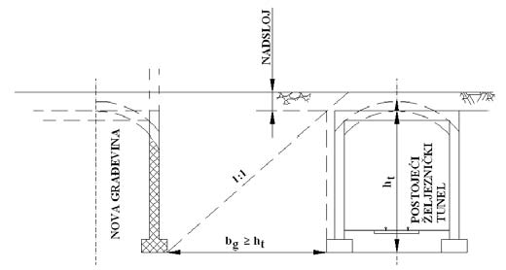
Slika 1. – NAJMANJA UDALJENOST NOVE GRAĐEVINE OD POSTOJEĆEGA ŽELJEZNIČKOG TUNELA IZGRAĐENOGA U OTVORENOM ISKOPU BEZ POSEBNIH MJERA ZAŠTITE

(5) Dopuštena je gradnja prometnica i vodova ispod željezničkih mostova, pod uvjetom da se takvom gradnjom ne ugrozi stabilnost, funkcionalnost i održavanje mosta i siguran tijek željezničkoga prometa.
Gradnja cesta i drugih prometnica u zaštitnom pružnom pojasu
Članak 9.
(1) Ceste uz željezničku prugu smiju se graditi na udaljenosti od najmanje 8 m, mjereno vodoravno od osi najbližega kolosijeka do najbliže točke gornjega ustroja ceste (slika 2.).
(2) Iznimno od odredbe stavka 1. ovoga članka, udaljenost između željezničke pruge i ceste, koja nema status autoceste, smije biti i manja od 8 m, ali ne manja od 4 m, uz sljedeće uvjete:
a) razmak mora biti dostatan za postavljanje svih propisanih i potrebnih uređaja, postrojenja i oznaka za obavljanje prometa i
b) gornji rub bliže tračnice na željezničkoj pruzi mora biti najmanje jedan metar iznad gornje površine kolnika ceste.
(3) Ako je udaljenost između željezničke pruge i postojeće ceste iz stavka 1. ovoga članka manja od 8 m, a gornji rub bliže tračnice na željezničkoj pruzi nije najmanje jedan metar iznad gornje površine kolnika ceste, na cesti se mora postaviti zaštitna odbojna ograda ili zid, osim u slučaju kada se između željezničke pruge i ceste nalazi prirodna ili umjetna prepreka koja može poslužiti istoj namjeni.
(4) Željezničko-cestovni most gradi se sa zajedničkom konstrukcijom na istim stupovima, uz uvjet da su željeznička pruga i kolnik ceste odvojeni zaštitnom ogradom.
(5) Uvjeti iz stavaka 1. do 4. ovoga članka odgovarajuće se primjenjuju i na druge prometnice (pješačke i biciklističke staze te parkirališta).
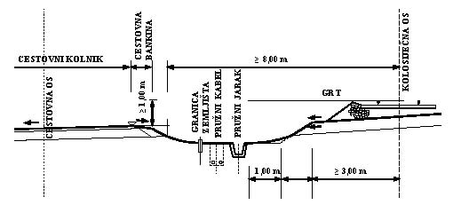
Slika 2. – NAJMANJE UDALJENOSTI IZMEĐU ŽELJEZNIČKE PRUGE I CESTE

Gradnja građevina koje premošćuju željezničku prugu
Članak 10.
(1) Građevine koje premošćuju željezničku prugu (nadvožnjaci, nathodnici i druge građevine), moraju udovoljavati uvjetima najmanje propisane udaljenosti između rubova građevine i željezničke pruge (slika 3.):
a) mjereno po širini od osi najbližega kolosijeka željezničke pruge do ruba građevine (bg) i
b) mjereno po visini od gornjega ruba tračnice (nadvišene tračnice u kolosijeku s nadvišenjem) do donjega ruba građevine (hg).
(2) Udaljenost po širini (bg) od osi najbližega kolosijeka željezničke pruge do ruba građevine mora iznositi najmanje:
a) 4,30 m, na željezničkim prugama (kolosijecima) na kojima je projektirana građevinska brzina veća od 120 km/h i
b) 3,50 m, na željezničkim prugama (kolosijecima) na kojima je projektirana građevinska brzina jednaka ili manja od 120 km/h.
(3) Iznimno od odredbe stavka 2. ovoga članka, udaljenost po širini (bg) od osi najbližega kolosijeka željezničke pruge do ruba građevine na sporednim kolosijecima smije biti i manja od 3,50 m, ali ne manja od mjera za pružne građevine određene slobodnim profilom.
(4) Udaljenost po visini (hg) od gornjega ruba tračnice (nadvišene tračnice na kolosijeku s nadvišenjem) do donjega ruba građevine mora iznositi najmanje:
a) 6,80 m, na elektrificiranim željezničkim prugama (kolosijecima) odnosno željezničkim prugama (kolosijecima) čija se elektrifikacija planira u budućnosti i
b) 5,10 m, na neelektrificiranim željezničkim prugama (kolosijecima) čija se elektrifikacija ne planira u budućnosti.
(5) Iznimno, na željezničkim prugama odnosno dijelovima željezničkih pruga na kojima je projektirana građevinska brzina 120 km/h ili manja, udaljenost po visini iz stavka 4. podstavka 1. ovoga članka smije biti i manja, ali ne manja od 6,50 m.
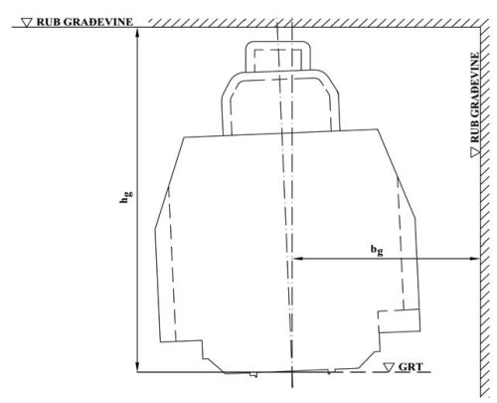
Slika 3. – NAJMANJE UDALJENOSTI IZMEĐU ŽELJEZNIČKE PRUGE I GRAĐEVINE KOJA JU PREMOŠĆUJE

Opći uvjeti za gradnju koji se odnose na onečišćenje zraka i zaštitu od požara
Članak 11.
(1) U zaštitnom pružnom pojasu ne smiju se graditi građevine i odlagališta koji onečišćuju zrak, oduzimaju zraku kisik ili čine zrak zapaljivim ili eksplozivnim.
(2) Radi zaštite od požara, u zaštitnom pružnom pojasu smiju se graditi postrojenja i skladišta za zapaljive tekućine i plinove pod tlakom, na udaljenosti određenoj prema posebnim propisima za takva postrojenja i skladišta, pri čemu granica zone opasnosti ne smije zadirati u infrastrukturni pojas.
(3) Upravitelj infrastrukture za gradnju građevina iz stavka 2. ovoga članka smije odrediti dopunske zaštitne mjere za zaštitu željezničke infrastrukture, osoblja i korisnika prijevoza.
III. GRADNJA GRAĐEVINA ZA POTREBE ŽELJEZNIČKOGA SUSTAVA U INFRASTRUKTURNOM I ZAŠTITNOM PRUŽNOM POJASU
Članak 12.
(1) Željezničke infrastrukturne i druge građevine za potrebe željezničkoga sustava grade se u infrastrukturnom pojasu u skladu sa zakonima i drugim propisima koji reguliraju sigurnost u željezničkom prometu, željezničke infrastrukturne podsustave, prostorno uređenje i gradnju.
(2) Iznimno, građevine iz stavka 1. ovoga članka smiju se graditi i izvan infrastrukturnoga pojasa.
(3) Građevine za potrebe željezničkoga sustava smiju se graditi na udaljenosti od osi najbližega kolosijeka ne manjoj od mjera određenih propisanim slobodnim profilom.
(4) Interne servisne prometnice za potrebe održavanja željezničkih pruga u infrastrukturnom pojasu smatraju se sastavnim dijelom željezničke pruge. Tehničke parametre i posebne uvjete za gradnju te uvjete za korištenje internih servisnih prometnica određuje upravitelj infrastrukture u skladu s važećim propisima koji reguliraju sigurnost u željezničkom prometu, projektiranje i građenje cesta, prostorno uređenje i gradnju, te drugim propisanim uvjetima.
IV. GRADNJA VODOVA ZA POTREBE VANJSKIH KORISNIKA U INFRASTRUKTURNOM I ZAŠTITNOM PRUŽNOM POJASU
Izbor načina i mjesta križanja podzemnih vodova sa željezničkom prugom
Članak 13.
(1) Križanje podzemnih vodova sa željezničkom prugom izvodi se na način da kut križanja između osi željezničke pruge i osi vodova bude 90°.
(2) Iznimno, ovisno o topografskim, urbanističkim ili tehnološkim uvjetima, kut križanja iz stavka 1. ovoga članka smije biti i manji, ali ne manji od 45°.
(3) Pri izboru mjesta križanja podzemnih vodova sa željezničkom prugom, potrebno je ispuniti sljedeće uvjete:
a) mjesto križanja mora biti smješteno na udaljenosti ne manjoj od 3 m, od krajnjih rubova dijelova željezničkih infrastrukturnih podsustava u području križanja tako da ne bude ugrožena njihova stabilnost, funkcionalnost i održavanje,
b) podzemni vodovi ne smiju prolaziti kroz željezničke mostove i propuste,
c) križanje se mora smjestiti izvan kolodvorskoga područja.
(4) Iznimno od stavka 3. točke b) ovoga članka, prolazak podzemnih vodova kroz željezničke mostove i propuste smije se dopustiti samo u posebno teškim terenskim uvjetima, pri čemu ne smiju biti ugroženi stabilnost, funkcionalnost, održavanje i pregled mostova i propusta.
(5) Iznimno od stavka 3. točke c) ovoga članka, u slučaju kada je to nužno zbog topografskih, urbanističkih ili gospodarskih razloga, križanje podzemnih vodova smije se smjestiti u kolodvorskom području, obvezno na udaljenosti ne manjoj od 3 m, od skretnica, kolosiječnih vaga, utovarno-istovarnih rampi i drugih kolodvorskih građevina i dijelova željezničkih infrastrukturnih podsustava u kolodvoru.
(6) Ukoliko se na vodovima koji se križaju ili usporedno vode sa željezničkom prugom primjenjuje katodna zaštita, rad tih uređaja ne smije utjecati na pouzdanost i sigurnost željezničkih infrastrukturnih podsustava.
(7) Vođenje podzemnih vodova, koji se križaju ili usporedno vode s elektrificiranom željezničkom prugom i eventualno spajaju s povratnim vodom električne vuče, mora se riješiti tako da se spriječi pojava opasnog potencijala kao i moguće štete uslijed povratnih struja električne vuče.
Križanje tlačnih cjevovoda sa željezničkom prugom
Članak 14.
(1) Na križanju tlačnoga cjevovoda sa željezničkom prugom, na trasi tlačnoga cjevovoda moraju se izgraditi zasunska okna izvan pružnoga pojasa, a obvezatno izvan nožice nasipa i ruba usjeka ili zasjeka.
(2) Udaljenost do bližega ruba zasunskoga okna ne smije biti manja od 10 m od osi najbližega kolosijeka i 3 m od drugih dijelova željezničkih infrastrukturnih podsustava (slika 4.).
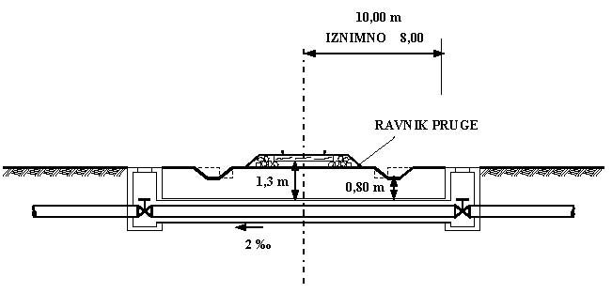
Slika 4. – POLOŽAJ ZASUNSKIH OKANA TLAČNOGA CJEVOVODA NA MJESTIMA GDJE JE RAVNIK ŽELJEZNIČKE PRUGE U RAZINI OKOLNOGA ZEMLJIŠTA

(3) Iznimno, udaljenost od osi najbližega kolosijeka iz stavka 2. ovoga članka smije biti i manja, ali ne manja od 8 m.
(4) Ako je tlačni cjevovod ugrađen ispod ceste usporedne sa željezničkom prugom na udaljenosti manjoj od 8 m, udaljenost od osi najbližega kolosijeka iz stavka 3. ovoga članka smije biti i manja, uz primjenu posebnih zaštitnih mjera prema propisima koji reguliraju takve cjevovode i posebnim uvjetima upravitelja infrastrukture.
(5) Osim uvjeta iz stavka 2. ovoga članka, udaljenost do bližega ruba zasunskoga okna ne smije biti manja od:
a) 6 m od nožice nasipa odnosno ruba usjeka ili zasjeka, na mjestima gdje ne postoje i nisu potrebni odvodni pružni odnosno zaštitni jarci (slika 5.) i
b) 2 m od vanjskoga ruba pružnoga odnosno zaštitnoga jarka, za nasipe, usjeke i zasjeke na mjestima gdje postoje ili je potrebno naknadno izvesti odvodne pružne odnosno zaštitne jarke (slika 6.).
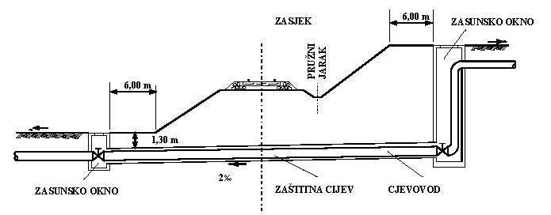
Slika 5. – POLOŽAJ ZASUNSKIH OKANA TLAČNOGA CJEVOVODA NA MJESTIMA GDJE UZ ŽELJEZNIČKU PRUGU NEMA ZAŠTITNOGA JARKA NI PRUŽNOGA JARKA UZ NASIP
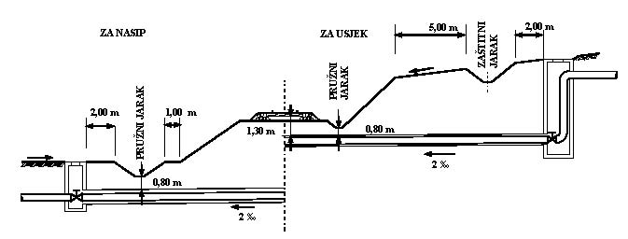
Slika 6. – POLOŽAJ ZASUNSKIH OKANA TLAČNOGA CJEVOVODA NA MJESTIMA GDJE UZ ŽELJEZNIČKU PRUGU POSTOJI ZAŠTITNI JARAK ILI PRUŽNI JARAK UZ NASIP

(6) Između zasunskih okana ispod željezničke pruge ugrađuje se pojačana vanjska zaštitna cijev u koju se uvlači tlačni cjevovod.
(7) Svijetla širina zasunskoga okna u kojemu završava zaštitna cijev, mora biti za 20 cm veća od vanjskoga promjera zaštitne cijevi.
(8) Zaštitne cijevi moraju biti ugrađene tlocrtno u pravcu.
(9) Zaštitne cijevi moraju biti u uzdužnom nagibu od najmanje 2 ‰.
(10) Zaštitne cijevi ugrađuju se ispod kolosijeka bušenjem, a samo iznimno iskopom otvorenoga rova.
(11) Dubine ukopavanja zaštitnih cijevi u odnosu na gornji rub zaštitne cijevi ne smiju biti manje od:
a) 1,30 m ispod donjega ruba kolosiječnoga praga ili betonskoga nosača, mjereno na nižoj strani kolosijeka s nadvišenjem
b) 1,30 m ispod okolnoga zemljišta i
c) 0,80 m ispod dna odvodnoga pružnog jarka.
(12) Na križanju vodova zapaljivih tekućina i plinova sa željezničkom prugom, zaštitna cijev mora biti ugrađena s krajevima na udaljenostima ne manjim od navedenih u stavcima 2., 3., 4. i 5. ovoga članka.
(13) Križanje vodova zapaljivih tekućina i plinova sa željezničkom prugom, uključujući tehnička rješenja i zaštitne mjere, mora biti provedeno u skladu s propisima i normama o prijevozu zapaljivih tekućina i plinova te prema posebnim uvjetima upravitelja infrastrukture.
(14) Iznimno, uz primjenu posebnih zaštitnih mjera prema propisima o zapaljivim tekućinama i plinovima, plinovodi, parovodi i slični cjevovodi smiju prelaziti iznad kolodvorskih kolosijeka ugrađeni na rešetkaste i druge konstrukcije.
Križanje gravitacijskih cjevovoda sa željezničkom prugom
Članak 15.
(1) Križanja gravitacijskih cjevovoda za oborinske, otpadne i druge tekućine bez unutarnjega tlaka sa željezničkom prugom izvode se kao:
a) cjevovodi s cijevima promjera do najviše 300 mm u zaštitnim cijevima ispod željezničke pruge sa završecima zabrtvljenim u stjenkama nadzornih okana s obiju strana željezničke pruge (slika 7.) i
b) cjevovodi s cijevima promjera većega od 300 m bez zaštitnih cijevi ispod željezničke pruge s nadzornim oknima s obiju strana željezničke pruge, uz uvjet da cijevi cjevovoda ispod željezničke pruge udovoljavaju propisanim uvjetima za zaštitne cijevi iz članka 18. ovoga Pravilnika (slika 8.).
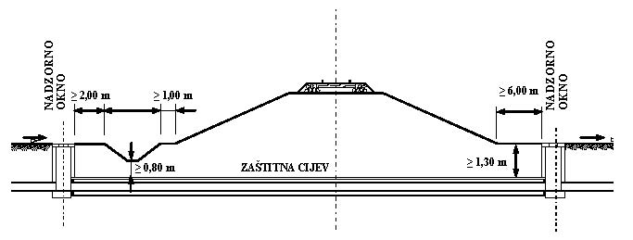
Slika 7. – KRIŽANJE GRAVITACIJSKOGA CJEVOVODA U ZAŠTITNOJ CIJEVI SA ŽELJEZNIČKOM PRUGOM.
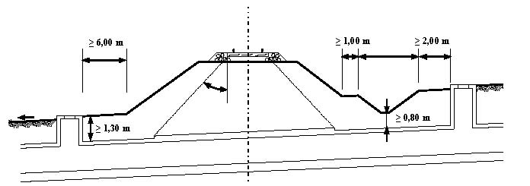
Slika 8. – KRIŽANJE GRAVITACIJSKOGA CJEVOVODA BEZ ZAŠTITNE CIJEVI SA ŽELJEZNIČKOM PRUGOM.

(2) Pri određivanju udaljenosti bližega ruba nadzornoga okna od osi krajnjega kolosijeka i dubine ukopavanja zaštitne cijevi odnosno cjevovoda ispod željezničke pruge, primjenjuju se odredbe članka 14. stavaka 2., 3., 4., 5., 11. i 12. ovoga Pravilnika.
(3) U iznimnim slučajevima može se odstupiti od zahtjeva za dubinu ukopavanja gravitacijskih cjevovoda iz stavka 2. ovoga članka i svaki takav slučaj rješavati zasebno u sklopu izdavanja posebnih uvjeta upravitelja infrastrukture.
(4) Za križanja cjevovoda s agresivnim tekućinama sa željezničkom prugom primjenjuju se odgovarajući propisi za agresivne tekućine.
Križanje otvorenih kanala sa željezničkom prugom
Članak 16.
(1) Križanje otvorenih kanala sa željezničkom prugom izvodi se gradnjom željezničkoga propusta ispod željezničke pruge bez nadzornih okana.
(2) Cijevni propusti moraju imati nadsloj iznad gornjega tjemena visine najmanje 0,80 m, mjereno do donjega ruba kolosiječnoga praga, na nižoj strani kolosijeka s nadvišenjem, i svijetli otvor ne manji od 1 m (slika 9.).
(3) Pločasti propusti moraju imati svijetli otvor barem 2 x 0,30 m veći od čiste širine kanala na vrhu, a slobodan visinski prostor između donjega ruba ploče i gornjega ruba kanala mora biti najmanje 0,50 m (slika 10.).
(4) Veličina otvora propusta otvorenih kanala određuje se u skladu s vodopravnim uvjetima.
(5) Na mjestu križanja otvorenih kanala s dijelovima željezničkih infrastrukturnih podsustava potrebno je predvidjeti odgovarajuće tehničko rješenje za nesmetano vođenje dijelova željezničkih infrastrukturnih podsustava, a po potrebi i njihovo premještanje.
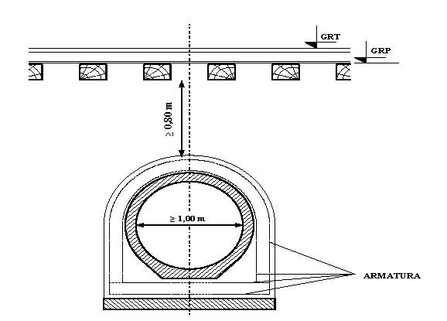
Slika 9. – CIJEVNI PROPUST ISPOD ŽELJEZNIČKE PRUGE
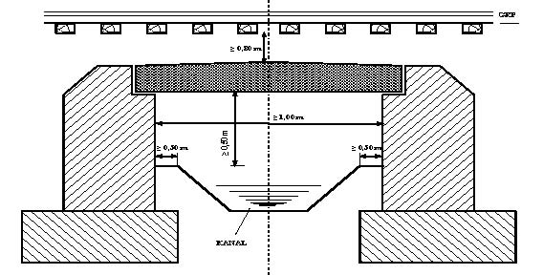
Slika 10. – PLOČASTI PROPUST ISPOD ŽELJEZNIČKE PRUGE
Zaštita i proračun zaštitnih cijevi cjevovoda i propusta za prolaz ispod željezničke pruge
Članak 17.
(1) Ako su od čelika, zaštitne cijevi cjevovoda iz članka 14., članka 15. stavka 1., cjevovodi iz članka 15. stavka 2. i propusti iz članka 16. ovoga Pravilnika moraju biti zaštićene od korozije, antikorozivna zaštita ne smije biti oštećena pri ugradnji.
(2) Na elektrificiranim željezničkim prugama ili željezničkim prugama predviđenim za elektrifikaciju, zaštitne cijevi, cjevovodi i propusti iz stavka 1. ovoga članka moraju biti zaštićeni od elektrokorozije.
(3) Slobodan prostor između cjevovoda i zaštitne cijevi ne smije biti manji od 50 mm, s time da cjevovod kroz zaštitnu cijev bude postavljen na ležajeve odnosno prstene (slika 11).
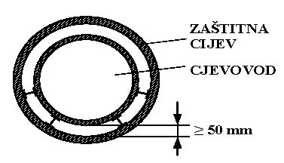
Slika 11. – MEĐUSOBNI POLOŽAJ ZAŠTITNE CIJEVI I CJEVOVODA

(4) Promjer zaštitne cijevi ne smije biti manji od 100 mm.
(5) Za zaštitne cijevi promjera od 100 do 300 mm primjenjuju se pojačane cijevi, a ako su čelične, debljina stijenki mora biti najmanje 6 mm.
(6) Zaštitne cijevi, cjevovodi i propusti iz stavka 1. ovoga članka promjera većega od 300 mm moraju se proračunavati i dimenzionirati za željezničko prometno opterećenje prema modelu opterećenja M 71, u skladu s normom HRN EN 1991-2 (slika 12.).
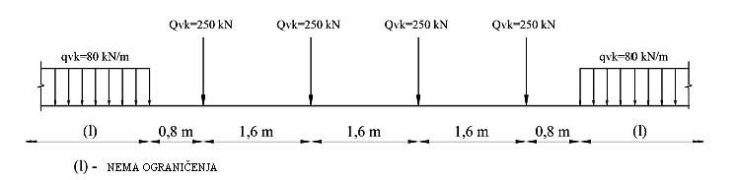
Slika 12. – MODEL ŽELJEZNIČKOGA PROMETNOG OPTEREĆENJA M71 PREMA NORMI HRN EN 1991-2

Usporedno vođenje cjevovoda i kanala uz željezničku prugu
Članak 18.
(1) Udaljenost cjevovoda i kanala od željezničke pruge, pri usporednom vođenju uz željezničku prugu, ovisi o:
a) sastavu i vrsti zemljišta
b) nagibu zemljišta
c) vrsti cjevovoda ili kanala
d) količini, tlaku i sadržaju u cjevovodu ili kanalu
e) veličini zaštitnoga pojasa cjevovoda ili kanala i
f) smještaju vodova za potrebe željezničkoga sustava.
(2) Pri usporednom vođenju kanala i cjevovoda uz željezničku prugu, primjenjuju se iste najmanje udaljenosti od željezničke pruge do bližega ruba kanala ili cjevovoda kao i za zasunska okna iz članka 14. stavka 2., 3., 4. i 5. ovoga Pravilnika.
(3) Cjevovodi i kanali moraju se voditi izvan infrastrukturnoga pojasa i na nižoj strani zemljišta uz željezničku prugu, ako sadržavaju tekućine koje u slučaju prelijevanja kanala ili pucanja cjevovoda mogu dovesti do plavljenja zemljišta uz željezničku prugu i smanjenja nosivosti tla oko pružnih građevina (slike 13. i 14.).
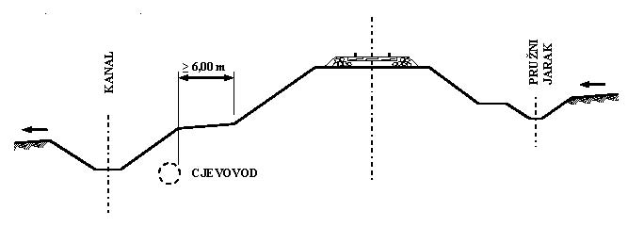
Slika 13. – NAJMANJA UDALJENOST CJEVOVODA I KANALA PRI USPOREDNOM VOĐENJU UZ ŽELJEZNIČKU PRUGU GDJE NA ISTOJ STRANI NE POSTOJI PRUŽNI JARAK
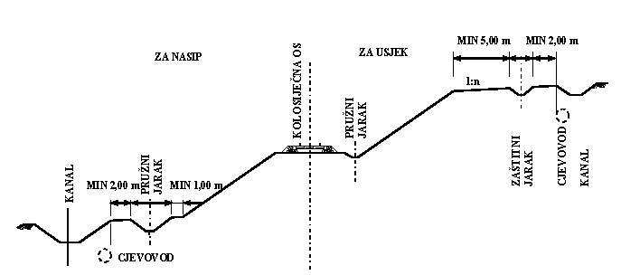
Slika 14. – NAJMANJA UDALJENOST CJEVOVODA I KANALA PRI USPOREDNOM VOĐENJU UZ ŽELJEZNIČKU PRUGU GDJE POSTOJI ZAŠTITNI I PRUŽNI JARAK

(4) Otvoreni kanali uz željezničku prugu moraju biti obloženi, ako se nalaze u vodopropusnom tlu ili ako je brzina protjecanja vode veća od dopuštene za određenu vrstu tla.
(5) Radi zaštite od eksplozije i požara, vodovi zapaljivih tekućina i plinova moraju biti udaljeni najmanje 50 m od osi najbližega kolosijeka na otvorenoj pruzi.
(6) Ako dopušteni tlak u cijevi nije veći od 5 bara udaljenost iz stavka 5. ovoga članka može se smanjiti do 15 m, uz uvjet da je cjevovod ukopan u dubini 2 m, a u naseljima uz željezničku prugu u dubini 1,30 m ispod površine okolnoga zemljišta.
(7) Ako dopušteni tlak u cijevi nije veći od 5 bara, u naseljima uz željezničku prugu, uz primjenu dodatnih posebnih zaštitnih mjera prema propisima o zapaljivim tekućinama i plinovodima i prema posebnim uvjetima upravitelja infrastrukture, udaljenost iz stavka 5. ovoga članka smije biti i manja od 15 m.
Povećane udaljenosti cjevovoda i kanala pri usporednome vođenju na padinama iznad željezničke pruge
Članak 19.
Ovisno o uvjetima iz članka 18. stavka 1. ovoga Pravilnika, radi zaštite željezničke pruge od padinskih klizanja, odrona i drugih nestabilnosti, koje mogu nastati u slučaju oštećenja cjevovoda i kanala, udaljenost usporednoga vođenja cjevovoda i kanala povećava se za vrijednost »a«, u skladu s geotehničkom procjenom za svaki slučaj zasebno (slika 15.).
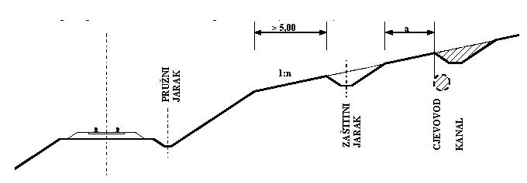
Slika 15. – POVEĆANA UDALJENOST CJEVOVODA I KANALA PRI USPOREDNOM VOĐENJU NA PADINAMA IZNAD ŽELJEZNIČKE PRUGE

Podzemno križanje elektroenergetskih i elektroničkih komunikacijskih vodova sa željezničkom prugom
Članak 20.
(1) Za podzemno križanje elektroenergetskih i elektroničkih komunikacijskih vodova i željezničke pruge vrijede uvjeti iz članka 13. ovoga Pravilnika.
(2) Nije dopušteno podzemno križanje iz stavka 1. ovoga članka u usjecima i zasjecima dubine veće od 2 m.
(3) Elektroenergetski i elektronički komunikacijski vodovi na podzemnom križanju sa željezničkom prugom moraju biti ugrađeni u zaštitne cijevi.
(4) Najmanje udaljenosti od željezničke pruge do kraja zaštitne cijevi jednake su kao i za zasunska okna iz članka 14. stavaka 2., 3., 4. i 5. ovoga Pravilnika.
(4) Način ugradnje i dubina ukopavanja zaštitnih cijevi iz stavka 3. ovoga članka ispod željezničke pruge propisani su u članku 14. stavcima 10., 11. i 12. ovoga Pravilnika.
(5) Način ugradnje zaštitnih cijevi iz stavka 3. ovoga članka, ovisno o položaju željezničke pruge u odnosu na okolno zemljište, prikazan je na slikama 16., 17. i 18.
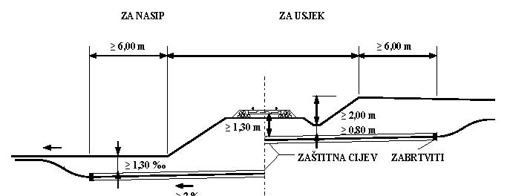
Slika 16. – PODZEMNO KRIŽANJE ELEKTROENERGETSKOGA ILI ELEKTRONIČKOGA KOMUNIKACIJSKOG VODA I ŽELJEZNIČKE PRUGE NA MJESTIMA GDJE UZ ŽELJEZNIČKU PRUGU NEMA ZAŠTITNOGA JARKA NI PRUŽNOGA JARKA UZ NASIP
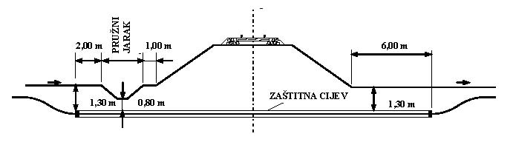
Slika 17. – PODZEMNO KRIŽANJE ELEKTROENERGETSKOGA ILI ELEKTRONIČKOGA KOMUNIKACIJSKOG VODA I ŽELJEZNIČKE PRUGE NA MJESTIMA GDJE UZ ŽELJEZNIČKU PRUGU POSTOJI PRUŽNI JARAK UZ NASIP
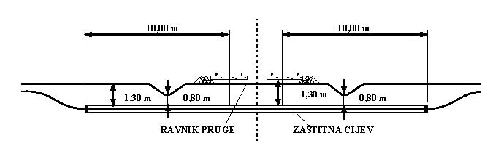
Slika 18. – PODZEMNO KRIŽANJE ELEKTROENERGETSKOGA ILI ELEKTRONIČKOGA KOMUNIKACIJSKOG VODA I ŽELJEZNIČKE PRUGE NA MJESTIMA GDJE JE RAVNIK ŽELJEZNIČKE PRUGE U RAZINI OKOLNOGA ZEMLJIŠTA

(6) Promjer zaštitne cijevi određuje se ovisno o debljini i broju vodova u zaštitnoj cijevi, prema važećim propisima za te vodove.
(7) Prilikom postavljanja više od jedne zaštitne cijevi čiji je zajednički promjer veći od 300 mm, iste treba obuhvatiti jednom zaštitnom cijevi.
(8) Za proračunavanje i dimenzioniranje cijevi iz stavka 7. ovoga članka primjenjuju se uvjeti propisani člankom 17. stavkom 6. ovoga Pravilnika
(9) Nakon uvlačenja vodova, krajevi zaštitne cijevi moraju se zabrtviti.
(10) Mjesto prolaska elektroenergetskih i elektroničkih komunikacijskih vodova ispod željezničke pruge mora se obostrano vidljivo označiti betonskim stupićima.
Podzemno križanje elektroenergetskih i elektroničkih komunikacijskih vodova
Članak 21.
(1) Na podzemnom križanju elektroenergetskoga i elektroničkoga komunikacijskog voda, elektroenergetski vod ugrađuje se ispod elektroničkoga komunikacijskog voda.
(2) Vertikalni razmak između elektroenergetskoga i elektroničkoga komunikacijskog voda na mjestu podzemnoga križanja ne smije biti manji od:
a) 0,30 m, za elektroenergetske vodove nazivnoga napona do uključivo 1 kV i
b) 0,50 m, za elektroenergetske vodove nazivnoga napona većega od 1kV do uključivo 35 kV.
(3) Vertikalni razmak za elektroenergetske vodove nazivnoga napona većega od 35 kV određuje se projektnom dokumentacijom elektroenergetskih vodova, pri čemu se mora dokazati da nema štetnih utjecaja na elektroničke komunikacijske vodove.
(4) Ako se u slučaju iz stavka 2. točke b) ovoga članka ne može postići vertikalni razmak od 0,50 m, tada se moraju primijeniti dopunske zaštitne mjere.
(5) Uz primjenu dopunskih zaštitnih mjera iz stavka 4. ovoga članka, vertikalni razmak iz stavka 2. točke b). ovoga članka ne smije biti manji od 0,30 m.
(6) Dopunske zaštitne mjere iz stavka 4. ovoga članka odnose se na ispunjavanje sljedećih zahtjeva:
a) elektroenergetski i elektronički komunikacijski vodovi ugrađuju se u zaštitne cijevi ili polu cijevi koje se spajaju na odgovarajući način,
b) zaštitne cijevi za elektroenergetske vodove moraju biti od električki vodljivoga materijala, a zaštitne cijevi za elektroničke komunikacijske vodove od električki nevodljivoga materijala,
c) duljina zaštitne cijevi ne smije biti manja od 1 m, na jednu i drugu stranu od mjesta križanja i
d) najmanji unutarnji promjer zaštitnih cijevi mora biti najmanje 50% veći od vanjskoga promjera voda.
Nadzemno križanje elektroenergetskih i elektroničkih komunikacijskih vodova sa željezničkom prugom i međusobno
Članak 22.
(1) Križanje nadzemnih vodova sa željezničkom prugom izvodi se na način da kut križanja između osi željezničke pruge i osi vodova bude 90°.
(2) Iznimno, ovisno o topografskim, urbanističkim ili tehnološkim uvjetima, kut križanja iz stavka 1. ovoga članka smije biti i manji, ali ne manji od 45°.
(3) Na mjestu križanja nadzemnoga elektroenergetskoga voda sa željezničkom prugom i nadzemnim elektroničkim komunikacijskim vodom moraju se uzemljiti svi metalni dijelovi stupa i opreme na stupu, koji u normalnom radu nisu pod naponom.
(4) Uzemljenje se mora izraditi u skladu s važećim propisima za te vodove.
(5) Ako nadzemni elektroenergetski vod nema zaštitno uže, tada se na stupovima zračnih elektroničkih komunikacijskih vodova s bakarnim vodičima, koji se nalaze na krajevima raspona križanja s nadzemnim elektroenergetskim vodom, moraju postaviti gromobrani čije uzemljenje mora imati električni otpor manji od 25 Ω.
(6) Na elektrificiranim željezničkim prugama nije dopušten prijelaz preko pruge nadzemnih vodova na drvenim stupovima.
(7) Na neelektrificiranim željezničkim prugama odnosno na željezničkim prugama koje se neće elektrificirati te na neelektrificiranim industrijskim kolosijecima, smije se dopustiti prijelaz preko pruge nadzemnih vodova nazivnoga napona do 20 kV na drvenim stupovima, uz primjenu sigurnosnih i zaštitnih mjera u skladu s važećim propisima.
(8) Razmak između gornjega ruba tračnice u kolosijeku željezničke pruge i najnižega vodiča nadzemnoga elektroenergetskog voda ovisi o sigurnosnoj visini, a iznosi najmanje:
a) 12 m, za elektroenergetske vodove nazivnoga napona do uključivo 220 kV i
b) 14 m, za elektroenergetske vodove nazivnoga napona većega od 220 kV.
(9) Razmak između najvišega vodiča nadzemnoga elektroničkoga komunikacijskog voda i najnižega vodiča nadzemnoga elektroenergetskog voda ovisi o sigurnosnoj visini, a iznosi najmanje:
a) 1,00 m, za elektroenergetske vodove nazivnoga napona do uključivo 1 kV
b) 2,50 m, za elektroenergetske vodove nazivnoga napona većega od 1 kV do uključivo 35 kV
c) 3,00 m, za elektroenergetske vodove nazivnoga napona većega od 35 kV do uključivo 110 kV
d) 4,00 m, za elektroenergetske vodove nazivnoga napona 220 kV i
e) 5,50 m, za elektroenergetske vodove nazivnoga napona 400 kV.
(10) Križanje nadzemnih elektroenergetskih vodova nazivnoga napona do uključivo 20 kV i nadzemnih elektroničkih komunikacijskih vodova s elektrificiranim željezničkim prugama nije dopušteno te se takva križanja izvode podzemno.
(11) Prijelaz elektroničkoga komunikacijskog voda iznad elektroenergetskoga voda nije dopušten.
(12) Prijelaz elektroenergetskih i elektroničkih komunikacijskih vodova vanjskih korisnika preko kolodvorskih prostora dopušta se samo iznimno, kada zbog topografskih, urbanističkih i gospodarskih uvjeta nije moguće izbjeći takvo rješenje, i to uz pojačanu zaštitu i sigurnosne mjere prema važećim propisima.
(13) Udaljenost stupova nadzemnih elektroenergetskih i elektroničkih komunikacijskih vodova vanjskih korisnika od najbližega kolosijeka željezničke pruge odnosno konstrukcije kontaktne mreže za električnu vuču određuje se u skladu s člankom 8. stavkom 8. i 9. ovoga Pravilnika.
(14) U rasponu između stupova elektroenergetskoga voda na križanju sa željezničkom prugom, moraju biti ispunjeni sljedeći uvjeti:
a) u rasponu na križanju nije dopušteno nastavljanje vodiča i zaštitne užadi
b) na nosivim stupovima zateznoga polja nije dopuštena uporaba iskočnih stezaljki i
c) u zateznom polju križanja izolacija elektroenergetskoga voda mora biti mehanički i električki pojačana.
(15) Nadzemni elektroenergetski vodovi vanjskih korisnika, koji se križaju sa željezničkom prugom, ili se približavaju željezničkoj pruzi, moraju udovoljavati propisima i tehničkim normama za građenje nadzemnih elektroenergetskih vodova, ako nisu u suprotnosti s odredbama ovoga Pravilnika.
Podzemno vođenje elektroenergetskih i elektroničkih komunikacijskih vodova uz željezničku prugu
Članak 23.
(1) Pri vođenju podzemnih elektroničkih komunikacijskih vodova uz željezničku prugu, oni moraju biti udaljeni od stupova elektroenergetskih vodova najmanje:
a) 2 m, za elektroenergetske vodove nazivnoga napona do uključivo 1 kV
b) 5 m, za elektroenergetske vodove nazivnoga napona većega od 1 kV do uključivo 35 kV
c) 10 m, za elektroenergetske vodove nazivnoga napona 110 kV
d) 15 m, za elektroenergetske vodove nazivnoga napona 220 kV i
e) 25 m, za elektroenergetske vodove nazivnoga napona 400 kV.
(2) Najmanja udaljenost podzemnih elektroenergetskih vodova od stupova elektroenergetskih vodova nazivnoga napona od 1 kV do 400 kV određuje se projektnom dokumentacijom podzemnih elektroenergetskih vodova, pri čemu se mora dokazati da nema štetnih utjecaja na iste.
(3) Pri vođenju podzemnih elektroenergetskih ili elektroničkih komunikacijskih vodova uz željezničku prugu, njihova udaljenost od željezničke pruge ne smije biti manja od udaljenosti krajeva zaštitnih cijevi navedenih u članku 14. stavcima 2., 3., 4. i 5. ovoga Pravilnika.
(4) Pri vođenju podzemnih elektroničkih komunikacijskih vodova uz željezničku prugu, njihova udaljenost od vodova za potrebe željezničkoga sustava ne smije biti manja od 2 m.
(5) Podzemno vođenje i polaganje elektroenergetskih i elektroničkih komunikacijskih vodova vanjskih korisnika na pružnim građevinama (nasipi, usjeci, mostovi, propusti, tuneli i drugo) dopušta se samo iznimno, kada zbog topografskih, urbanističkih i gospodarskih uvjeta nije moguće izbjeći takvo rješenje, i to pod uvjetima koji su propisani za željezničke vodove.
Podzemno usporedno vođenje elektroenergetskih i elektroničkih komunikacijskih vodova uz željezničku prugu
Članak 24.
(1) Pri podzemnom usporednom vođenju elektroenergetskoga i elektroničkoga komunikacijskog voda s bakrenim vodičima uz željezničku prugu, njihov međusobni razmak ne smije biti manji od:
a) 0,50 m, za elektroenergetske vodove nazivnoga napona do uključivo 10 kV
b) 1,00 m, za elektroenergetske vodove nazivnoga napona većega od 10 kV do uključivo 35 kV i
c) 2,00 m, za elektroenergetske vodove nazivnoga napona iznad 35 kV.
(2) Ako se u slučajevima iz stavka 1. ovoga članka ne mogu postići navedeni propisani međusobni razmaci, tada se moraju primijeniti dopunske zaštitne mjere.
(3) Uz primjenu dopunskih zaštitnih mjera iz stavka 2. ovoga članka, uspravni razmaci iz stavka 1. ovoga članka ne smiju biti manji od 0,30 m.
(4) Dopunske zaštitne mjere iz stavka 2. ovoga članka odnose se na ispunjavanje sljedećih zahtjeva:
a) elektroenergetski i elektronički komunikacijski vodovi ugrađuju se u zaštitne cijevi ili polu cijevi koje se spajaju na odgovarajući način
b) zaštitne cijevi za elektroenergetske vodove moraju biti od električki vodljivoga materijala, a zaštitne cijevi za elektroničke komunikacijske vodove od električki nevodljivoga materijala
c) najmanji unutarnji promjer zaštitnih cijevi mora biti najmanje 1,5 veći od vanjskoga promjera voda i
d) kod elektroenergetskih vodova nazivnoga napona većega od 35 kV, između vodova mora se postaviti odgovarajuća toplinska izolacija.
Nadzemno vođenje elektroenergetskih i elektroničkih komunikacijskih vodova uz željezničku prugu
Članak 25.
(1) Nadzemno vođenje elektroenergetskih vodova i elektroničkih komunikacijskih vodova uz željezničku prugu dopušta se ako su ispunjeni sljedeći zahtjevi:
a) nema opasnosti i nedopuštenih utjecaja vodova vanjskih korisnika na željezničke elektroenergetske i elektroničke komunikacijske vodove, građevine i vozila
b) nema opasnosti i nedopuštenih utjecaja željezničkih elektroenergetskih vodova na vodove vanjskih korisnika i
c) nema opasnosti i nedopuštenih međusobnih utjecaja između vodova vanjskih korisnika, koji mogu nepovoljno utjecati na sigurnost željezničkoga prometa.
(2) Zabranjeno je postavljati elektroenergetske vodove i elektroničke komunikacijske vodove vanjskih korisnika na stupove željezničkih vodova.
(3) Utjecaji elektroenergetskih vodova vanjskih korisnika na željezničke elektroenergetske i elektroničke komunikacijske vodove, građevine i vozila, kao i utjecaji željezničkih elektroenergetskih vodova na vodove i građevine vanjskih korisnika proračunavaju se prema posebnim propisima za elektroenergetske vodove.
(4) Udaljenost stupova nadzemnih elektroenergetskih i elektroničkih komunikacijskih vodova vanjskih korisnika od najbližega kolosijeka željezničke pruge odnosno konstrukcije kontaktne mreže za električnu vuču određuje se u skladu s člankom 7. stavkom 7. i 8. ovoga Pravilnika.
V. GRADNJA VODOVA ZA POTREBE ŽELJEZNIČKOGA SUSTAVA U INFRASTRUKTURNOM POJASU
Izbor načina i mjesta križanja željezničkih podzemnih vodova sa željezničkom prugom
Članak 26.
(1) Križanje željezničkih podzemnih vodova sa željezničkom prugom izvodi se na način da kut križanja između osi željezničke pruge i osi vodova bude 90°.
(2) Iznimno, ovisno o topografskim, urbanističkim ili tehnološkim uvjetima, kut križanja iz stavka 1. ovoga članka smije biti i manji, ali ne manji od 45°.
(3) Križanje vodova sa željezničkom prugom mora biti vidno obilježeno tipskim označnim stupićima čiji gornji dijelovi moraju biti označeni žutom bojom.
(4) Za vođenje vodova na križanju sa željezničkom prugom ugrađuju se zaštitne cijevi ispod pruge promjera ne manjega od 110 mm.
(5) Zaštitne cijevi ugrađuju se ispod kolosijeka bušenjem, a samo iznimno iskopom otvorenoga rova.
(6) Dubine ukopavanja zaštitnih cijevi u odnosu na gornji rub zaštitne cijevi ne smiju biti manje od:
a) 1,10 m ispod donjega ruba kolosiječnoga praga ili betonskoga nosača, mjereno na nižoj strani kolosijeka s nadvišenjem
b) 1,10 m ispod okolnoga zemljišta i
c) 0,60 m ispod dna odvodnoga pružnog jarka.
(7) Iznimno, kada zbog stjenovitoga zemljišta ili drugih zapreka nije moguće postići dubinu ukopavanja iz stavka 6. ovoga članka, vodovi se na križanju sa željezničkom prugom ugrađuju u zaštitne cijevi s nosivom betonskom pločom iznad njih.
(8) Dubina ugradnje gornjega ruba nosive betonske ploče iz stavka 7. ovoga članka ne smije biti manja od 0,80 m, mjereno na nižoj strani kolosijeka s nadvišenjem.
Gradnja u području kolodvora
Članak 27.
(1) U području kolodvora između prvih ulaznih skretnica, od kojih se odvajaju kolodvorski kolosijeci, elektroenergetski, signalno-sigurnosni i elektronički komunikacijski vodovi ne smiju se ugrađivati izravno u rov u zemlji.
(2) Za ugrađivanje vodova iz stavka 1. ovoga članka u području oko kolodvorske zgrade, perona, utovarnih rampi i drugih površina, koje su predviđene za kretanje putnika ili vozila, gradi se kabelska kanalizacija s pripadajućim kabelskim zdencima.
(3) U području kolodvora iz stavka 1. ovoga članka, u kojem nije predviđeno kretanje putnika ili vozila, vodovi iz stavka 1. ovoga članka ugrađuju se u kanalice u ravnini gornjega ruba praga.
(4) Dubina ugradnje gornjega ruba cijevi kabelske kanalizacije iz stavka 2. ovoga članka ne smije biti manja od 0,70 m.
(5) Kabelska kanalizacija i kanalice iz stavaka 2. i 3. ovoga članka ne smiju ometati pružnu odvodnju.
(6) Kabelska kanalizacija i kanalice iz stavaka 2. i 3. ovoga članka ne smiju se ugrađivati u prostoru između kolosijeka gdje su ugrađeni drenažni vodovi.
(7) Iznimno, na mjestima gdje nije moguće provesti uvjete iz stavka 6. ovoga članka, vodovi iz stavka 1. ovoga članka smiju se ugrađivati u kanalice u ravnini gornjega ruba praga u prostoru između kolosijeka gdje su ugrađeni drenažni vodovi.
Križanje lokalnih signalno-sigurnosnih i elektroničkih komunikacijskih vodova sa sporednim kolodvorskim kolosijecima
Članak 28.
Križanje lokalnih signalno-sigurnosnih i elektroničkih komunikacijskih vodova sa sporednim kolodvorskim kolosijecima izvodi se vođenjem kabela, kroz šuplji kolosiječni prag koji je posebno predviđen za tu namjenu i definiran normom, uz uvjet da se takav kabel može demontirati s obje strane kolosijeka na udaljenosti najmanje 3,5 m od kolosiječne osi.
Postavljanje željezničkih vodova na nožicu tračnice
Članak 29.
(1) Elektroenergetski, signalno-sigurnosni i elektronički komunikacijski vodovi smiju se voditi u kolosijeku postavljanjem na nožicu tračnice samo na neelektrificiranim željezničkim prugama od značaja za lokalni promet, na način da se vodovi za nožicu tračnice pričvršćuju čeličnim kopčama, bez bušenja i varenja, uz uvjet da ne sprječavaju pristup sustavu za pričvršćivanje tračnica.
(2) Mjesta prijelaza željezničkih vodova s nožice tračnice na drugu tračnicu ili izvan kolosijeka moraju biti zaštićena gibljivom cijevi ili zaštitnom cijevi uzduž cijeloga praga, zastorne prizme i zemljanoga rova, uz uvjet da se takvi vodovi mogu demontirati na udaljenosti najmanje 3,5 m od kolosiječne osi.
(3) Na skretnicama nije dopušteno postavljanje vodova iz stavka 1. ovoga članka na nožicu tračnice. Uz skretnice odnosno skretnička područja željeznički vodovi ugrađuju se u kabelske kanalice.
(4) Mjesto prijelaza željezničkih vodova s nožice tračnice u zemljani rov mora biti obilježeno tipskim označnim stupićima obojenim narančastom bojom.
Usporedno vođenje željezničkih vodova uz željezničku prugu
Članak 30.
(1) Usporedno podzemno vođenje elektroenergetskih, signalno-sigurnosnih i elektroničkih komunikacijskih vodova uz željezničku prugu dopušteno je na zemljištu unutar infrastrukturnoga pojasa.
(2) Vođenje vodova iz stavka 1. ovoga članka izvodi se ukopavanjem voda u rov na udaljenosti ne manjoj od 3,50 m od osi najbližega kolosijeka ili ugradnjom u kanalice u razini gornjega ruba praga.
(3) Iznimno, ukoliko se vodovi vode u području usjeka, udaljenost iz stavka 2. ovoga članka može biti i manja, ali ne manje od 2,5 m od osi najbližega kolosijeka.
(4) Na mjestu prolaza trase vodova iz stavka 1. ovoga članka ne smiju se graditi građevine niti saditi visoko raslinje.
(5) Iznimno od stavka 4. ovoga članka, ako upravitelj infrastrukture dopusti gradnju na mjestu prolaza trase vodova iz stavka 1. ovoga članka, takvi vodovi moraju se izmjestiti.
Usporedno vođenje željezničkih vodova u području bankine
Članak 31.
(1) Ako ne postoje uvjeti za vođenje vodova u skladu s člankom 30. stavkom 2. ovoga Pravilnika, usporedno vođenje elektroenergetskih, signalno-sigurnosnih i elektroničkih komunikacijskih vodova u području bankine dopušteno je na duljini ne većoj od 100 m, i to:
a) na zemljanim bankinama u kanalicama ukopanima u pješčano-šljunčani sloj, koji omogućuje pružnu odvodnju i s poklopcem kanalice u ravnini bankine (slika 19.)
b) na stjenovitim bankinama usjeka u kanalicama postavljenima na pješčano-šljunčani sloj
c) na kamenim bankinama obloženih nasipa u kanalicama postavljenima na armirano betonsku podlogu.
(2) Iznimno, usporedno vođenje vodova iz stavka 1. ovoga članka na duljini većoj od 100 m smije se dopustiti samo u slučaju kada zbog mjesnih prilika ne postoji drugačija mogućnost vođenja vodova.
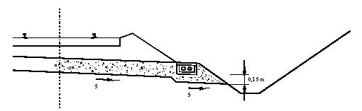
Slika 19. – USPOREDNO VOĐENJE ELEKTROENERGETSKIH, SIGNALNO-SIGURNOSNIH I ELEKTRONIČKIH KOMUNIKACIJSKIH VODOVA U PODRUČJU BANKINE UZ PRIMJENU KANALICA S POKLOPCIMA U RAZINI BANKINE

(3) Poklopci kanalica iz stavka 1. ovoga članka moraju biti postavljeni stabilno i bez neravnina na gornjoj površini poklopca.
(4) Za poprečno dovođenje vodova iz članka 30. stavka 2. ovoga Pravilnika do bankina, odabiru se pogodna mjesta gdje nema visokih nasipa i dubokih usjeka, a kada to nije moguće, vodovi se moraju propisno ukopati u pokose nasipa ili usjeka okomito na željezničku prugu s vidljivim oznakama njihove trase.
Usporedno vođenje željezničkih vodova u željezničkim tunelima
Članak 32.
(1) U postojećim željezničkim tunelima, elektroenergetski, signalno-sigurnosni i elektronički komunikacijski vodovi ugrađuju se u kanalice postavljene uz tunelski zid u ravnini gornjega ruba kolosiječnoga praga i zastora, i to na suprotnoj strani od odvodnih vodova.
(2) U postojećim željezničkim tunelima, udaljenost kanalica iz stavka 1. ovoga članka od čela kolosiječnoga praga ne smije biti manja od 0,30 m.
(3) U novim željezničkim tunelima moraju se predvidjeti posebni kanali za prolazak elektroenergetskih, signalno-sigurnosnih i elektroničkih komunikacijskih vodova.
Usporedno vođenje željezničkih vodova na željezničkim mostovima, propustima i potpornim zidovima
Članak 33.
(1) Elektroenergetski, signalno-sigurnosni i elektronički komunikacijski vodovi na novim željezničkim mostovima, propustima i potpornim zidovima provode se u za to predviđenim kanalicama.
(2) Na postojećim metalnim željezničkim mostovima i propustima, vodovi iz stavka 1. ovoga članka ugrađuju se u kanalice na konzolama s vanjske strane čelične konstrukcije, bez bušenja i drugih oštećivanja konstrukcije i zahvata koji ometaju održavanje mosta.
(3) Na postojećim masivnim željezničkim mostovima, propustima i potpornim zidovima, vodovi iz stavka 1. ovoga članka ne smiju se voditi na gornjoj i unutarnjoj strani čelnih i krilnih zidova, već se u takvim uvjetima vodovi provode po vanjskoj strani čelnih i krilnih zidova, u kanalicama uklopljenim u pješačke staze (slika 20.).
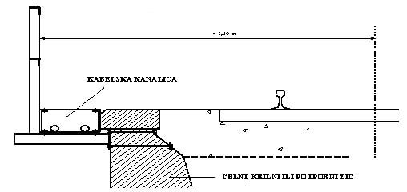
Slika 20. – USPOREDNO VOĐENJE ELEKTROENERGETSKIH, SIGNALNO-SIGURNOSNIH I ELEKTRONIČKIH KOMUNIKACIJSKIH VODOVA PREKO ŽELJEZNIČKIH MOSTOVA I PROPUSTA U KANALICAMA UKLOPLJENIM U PJEŠAČKU STAZU

Usporedno vođenje i križanje željezničkih vodova u području sustava kontaktne mreže
Članak 34.
(1) Elektroenergetski, signalno-sigurnosni i elektronički komunikacijski vodovi uz temelje postojećih sustava kontaktne mreže usporedno se vode s vanjske strane temelja u odnosu na kolosijek.
(2) Iznimno, u slučaju kada prolaz vodova iz stavka 1. ovoga članka s vanjske strane postojećih temelja nije moguć, takvi vodovi smiju se usporedno voditi s unutarnje strane temelja u odnosu na kolosijek.
(3) Iznimno se dopušta vođenje elektroenergetskih, signalno-sigurnosnih i elektroničkih komunikacijskih vodova iznad temelja sustava kontaktne mreže, pod uvjetom da vodovi ne leže na temelju, a vijak za uzemljenje stupa kontaktne mreže uvijek bude pristupačan.
(4) Na križanju vodova iz stavka 1. ovoga članka i temelja postojećih sustava kontaktne mreže nije dopušteno bušenje temelja za prolazak vodova.
(5) Prigodom izgradnje novih i rekonstrukcije postojećih temelja sustava kontaktne mreže, signalno-sigurnosni i elektronički komunikacijski vodovi smiju se usporedno voditi kroz rupe u temeljima namijenjene za prolaz vodova na temelju posebnoga projekta temelja koji odobri upravitelj infrastrukture (slika 21.).
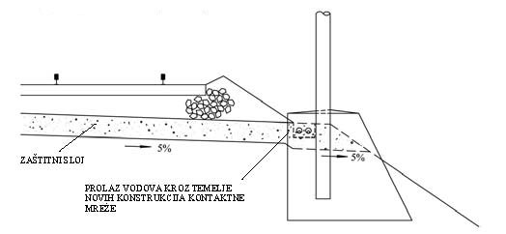
Slika 21. – VOĐENJE SIGNALNO-SIGURNOSNIH I ELEKTRONIČKIH KOMUNIKACIJSKIH VODOVA KROZ TEMELJE NOVIH KONSTRUKCIJA KONTAKTNE MREŽE ZA ELEKTRIČNU VUČU

Detaljni tehnički uvjeti za način vođenja željezničkih vodova
Članak 35.
Tehnički uvjeti za način vođenja, križanja i usporednoga vođenja željezničkih vodova za potrebe željezničkoga sustava u infrastrukturnom pojasu željezničke pruge koji nisu propisani ovim Pravilnikom određuju se posebnim propisima kojima se uređuje pojedini infrastrukturni podsustav, normama i općim aktima upravitelja infrastrukture.
VI. UTVRĐIVANJE POSEBNIH UVJETA I IZDAVANJE POTVRDA, PROJEKTI I TEHNIČKA DOKUMENTACIJA O GRADNJI GRAĐEVINA U INFRASTRUKTURNOM I ZAŠTITNOM PRUŽNOM POJASU
Utvrđivanje posebnih uvjeta i izdavanje potvrda za gradnju u zaštitnom pružnom i infrastrukturnom pojasu
Članak 36.
(1) Utvrđivanje posebnih uvjeta i izdavanja potvrda na glavni projekt za gradnju u zaštitnom pružnom i infrastrukturnom pojasu provode se sukladnom propisima kojima se uređuje prostorno uređenje i gradnja.
(2) Za radove u zaštitnom pružnom i/ili infrastrukturnom pojasu, investitor mora upravitelju infrastrukture prije početka radova dostaviti akt kojim se dozvoljava gradnja, a izvoditelj radova tehnološke postupke gradnje mjere zaštite željezničke infrastrukture, željezničkoga prometa i radnika pri gradnji u infrastrukturnom pojasu željezničke pruge.
(3) Za jednostavne i druge građevine i radove kod kojih nije propisana obaveza izrade glavnog projekta, a dozvoljena je njihova gradnja u zaštitnom pružnom i infrastrukturnom pojasu, investitor dostavlja upravitelju infrastrukture na suglasnost tehničko rješenje izrađeno od ovlaštenog projektanta.
(4) O početku radova iz stavka 1. članka, investitor obavještava pisanim putem upravitelja infrastrukture najkasnije deset dana prije početka radova.
Projekti za gradnju u zaštitnom pružnom i infrastrukturnom pojasu
Članak 37.
(1) Projekti za gradnju građevina u zaštitnom pružnom i infrastrukturnom pojasu moraju sadržavati točan prikaz položajnih i visinskih odnosa građevine i željezničke pruge u odgovarajućem mjerilu, kao i tehničke podatke o građevini i uporabi građevine bitne za sigurnost željezničkoga prometa i željezničke infrastrukture te mjere zaštite željezničke infrastrukture, željezničkoga prometa i radnika pri gradnji.
(2) Projekti za gradnju građevina iznad, ispod ili pokraj željezničkih tunela i galerija moraju sadržavati odgovarajuća tehnička rješenja zaštite željezničkih tunela odnosno tehničke dokaze da zbog gradnje građevine neće doći do ugrožavanja stabilnosti ili oštećenja tunelske konstrukcije i postrojenja.
(3) Ako se projektom predviđa gradnja vodova u infrastrukturnom pojasu, ili neposredno uz infrastrukturni pojas, isti mora sadržavati dokaz da nema štetnoga međudjelovanja između tih vodova i postrojenja željezničkih infrastrukturnih podsustava.
(4) Projekti za gradnju građevina u zaštitnom pružnom i infrastrukturnom pojasu na koje upravitelj infrastrukture izdaje potvrdu glavnog projekta trebaju biti dostavljeni u DWG formatu u službenom koordinatnom sustavu HTRS/96TM.
Tehnička dokumentacija o gradnji u zaštitnom pružnom i infrastrukturnom pojasu
Članak 38.
(1) Upravitelj infrastrukture vodi evidenciju s podacima i grafičkim prikazima položajnih i visinskih odnosa svih križanja građevina i vodova vanjskih korisnika sa željezničkom prugom i o svim građevinama izgrađenim u infrastrukturnom pojasu.
(2) Upravitelj infrastrukture trajno čuva izdane posebne uvjete i potvrde na projektnu dokumentaciju za gradnju u zaštitnom pružnom i infrastrukturnom pojasu, kao i projekte i drugu dokumentaciju na temelju koje su izdani posebni uvjeti i potvrde za gradnju u zaštitnom pružnom i infrastrukturnom pojasu.
(3) Upravitelj infrastrukture vodi evidenciju s točnim grafičkim prikazima položajnih i visinskih odnosa s obzirom na kolosijek i zemljište u infrastrukturnom pojasu svih željezničkih elektroenergetskih, signalno-sigunosnih i elektroničkih komunikacijskih vodova i mora posjedovati projektnu dokumentaciju i podatke o stvarno izvedenom stanju tih vodova.
(4) Evidencije iz stavaka 1. i 3. ovoga članka vode se u obliku baze prostornih podataka georeferenciranih u službenom koordinatnom sustavu HTRS/96TM i pohranjenih u obliku koji omogućava razmjenu s drugim geoinformacijskim sustavima.
Članak 39.
Odredbe članaka 36., 37. i 38. odnose se i na gradnju vodova kao samostalnih građevina ili dijelova drugih građevina.
VII. PRIJELAZNE ODREDBE
Članak 40.
Posebni uvjeti za gradnju građevina u zaštitnom pružnom pojasu koje je upravitelj infrastrukture utvrdio prema odredbama Pravilnika o općim uvjetima za građenje u zaštitnom pružnom pojasu („Narodne novine“, broj 93/10) ostaju na snazi do njihovog isteka.
VIII. ZAVRŠNE ODREDBE
Članak 41.
Stupanjem na snagu ovoga Pravilnika prestaje važiti Pravilnik o općim uvjetima za građenje u zaštitnom pružnom pojasu (»Narodne novine«, broj 93/10).
Članak 42.
Ovaj Pravilnik stupa na snagu osmoga dana od dana objave u »Narodnim novinama«.

Klasa:
Urbroj:
Zagreb,

